#### Minio安装配置

|  |  |  |  |
| --- | --- | --- | --- |
| 日期 | 版本 | 说明 | 作者 |
| 2020/5/10 | V1.0 | 配置指导书 | 张凯敏 |
|  |  |  |  |

目录

1. 简介 2

2. 源码安装 2

2.1安装go环境 2

2.2cloud.google.com 无法下载go环境无法下载依赖 2

2.3安装minio 2

3. Bin安装 2

4. 配置启动 3

4.1设置user key 3

4.2启动服务 3

4.3多用户策略 3

4.5后台数据 4

5. 网页验证（mc客户端同步） 4

6. mc 客户端验证(网页端的数据也会同步) 5

6.2添加对象存储 5

6.3创建bucket 5

6.4查看存储中的bucket 5

6.5删除bucket 5

6.6上传文件 5

6.7删除文件 5

6.8其他命令通过mc -h查看 6



##### 简介

1.1概述

Minio对象存储是为海量数据存储、人工智能、大数据分析而设计，完全兼容amazon S3接口，单个对象最大可达到5TB，适合海量存储图片、视频、日志文件、备份数据、虚拟机镜像等，主要采用golang语言实现，整个系统运行在操作系统的用户态空间，访问可通过http/https协议。

1.2特性

部署简单，只有一个可执行文件，启动只需一个命令：minio server /data；本身可扩展支持分布式；无元数据数据库；支持多种成熟的服务的加密模式，支持worm功能，支持用户身份管理。

##### 源码安装

###### 2.1安装go环境

下载go包

https://dl.google.com/go/go1.14.linux-amd64.tar.gz

tar -C /usr/local -xzf go1.14.linux-amd64.tar.gz

将bin添加到环境变量

export PATH=$PATH:/usr/local/go/bin

###### 2.2cloud.google.com 无法下载go环境无法下载依赖

export GOPROXY=https://goproxy.io

###### 2.3安装minio

下载minio源码

https://github.com/minio/minio.git

Make

##### Bin安装

X86: <https://dl.min.io/server/minio/release/linux-amd64/minio>

##### 配置启动

###### 4.1设置user key

export MINIO_ACCESS_KEY=zhangkaimin  
 export MINIO_SECRET_KEY=12345678

###### 4.2启动服务

4.2.1本地一个磁盘：

minio server /data &

默认配置 [--address localhost:9000 --config-dir ~/.minio --certs-dir ~/.minio/certs]

端口默认是9000；配置默认是在~/.minio；

4.2.2本地多个磁盘：

minio --config-dir ~/tenant1 server --address :9001 /data/b1 &

minio --config-dir ~/tenant2 server --address :9002 /data/b2 &

minio --config-dir ~/tenant3 server --address :9003 /data2/b1 &

minio --config-dir ~/tenant4 server --address :9004 /data2/b1 &

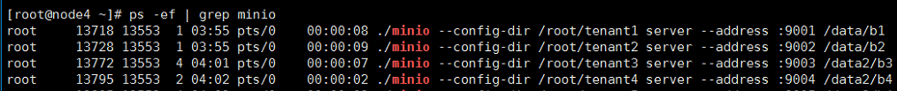

###### 4.3多用户策略

4.3.1安装mc服务

4.3.2配置客户端

mc config host add myminio http://66.66.67.111:9000 zhangkaimin 12345678

4.3.3策略

4.4.3.1默认策略

默认有4种策略,我们按照需要选取一个

mc admin policy list myminio

writeonly/readonly/readwrite/diagnostics

4.4.3.2手动创建策略

创建策略文件/tmp/readwrite.json

{

"Version": "2012-10-17",

"Statement": [

{

"Action": [

"s3:*"

],

"Effect": "Allow",

"Resource": [

"arn:aws:s3:::*"

],

"Sid": ""

}

]

}

新增策略（同名会覆盖原默认策略）

mc admin policy add myminio readwrite /tmp/readwrite.json

4.3.4新增用户

mc admin user add myminio user1 user1234

4.3.5为新用户应用策略readwrite

mc admin policy set myminio readwrite user=user1

4.3.6查看用户策略

mc admin user list myminio

4.3.7禁用用户

mc admin user disable myminio user1

4.3.8删除用户

mc admin user remove myminio user1

4.3.9删除策略

mc admin policy remove myminio readwrite

###### 4.4对象临时读写权限

4.4.1临时读

mc share download -E 5h/5m/5s myminio/bucket/object

-E 指定的时间不能超过7天

查看：mc share list download

访问：使用生产的http url

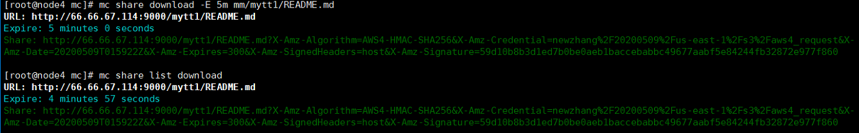

4.4.2临时写

mc share upload -E 5h/5m/5s myminio/bucket/object

-E 指定的时间不能超过7天

查看：mc share list upload

访问：使用生成的curl 链接，最后file= 如果填字符串则直接将其写入object对象中，如果写文件名则加@符号，file=@filename 会将filename中的内容覆盖写到object中。

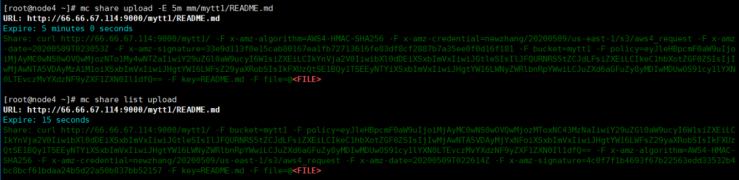

###### 4.5后台数据

Server启动前存在与根目录下目录会被识别为bucket，根目录下的文件不被识别。Object（或者后台）的操作都应基于bucket（目录）。

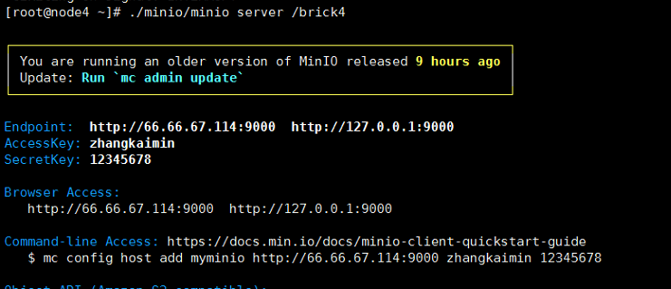

##### 重启服务

5.1重新export ak/sk

5.2启动minio服务

5.3 mc自动识别，不需要重新配置

例：

# chmod +x /etc/rc.d/rc.local

# vi /etc/rc.d/rc.local

export MINIO_ACCESS_KEY=zhangkaimin

export MINIO_SECRET_KEY=12345678

minio server /data &

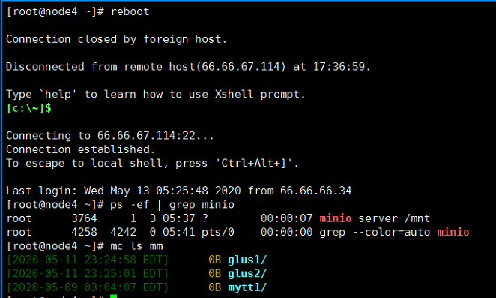

5.4如果/data（minio导出目录）下有目录挂载其他文件系统，需要先启动minio，再挂载子目录的文件系统（ Export path should not have any sub-mounts, refusing to start.）,因此将挂载写入/etc/fstab中不可行，会优先于minio执行；解决方法可以将挂载也写入/etc/rc.d/rc.local

# chmod +x /etc/rc.d/rc.local

# vi /etc/rc.d/rc.local

export MINIO_ACCESS_KEY=zhangkaimin

export MINIO_SECRET_KEY=12345678

minio server /data &

sleep 5

mount -t glusterfs ip:vol1 /data/vol1

mount -t glusterfs ip:vol2 /data/vol2

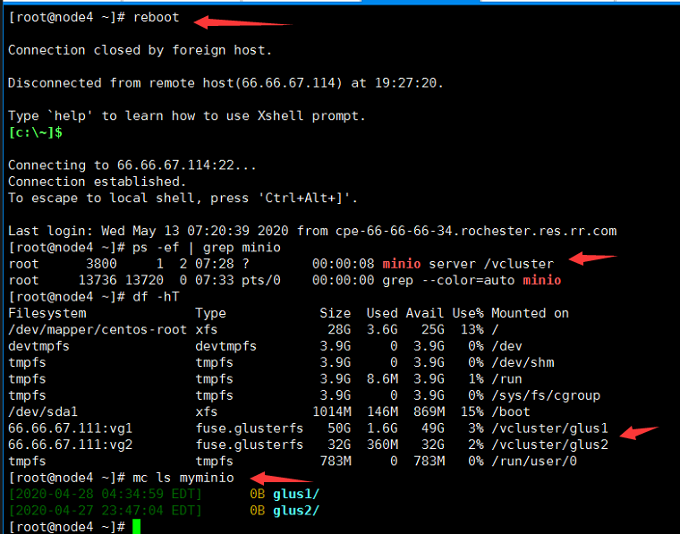

##### 网页验证（mc客户端同步）

[http://66.66.67.114:9000/](http://66.66.67.114:9000/minio/)

登录后可创建bucket，上传下载文件

##### mc 客户端验证(网页端的数据也会同步)

###### 6.1安装

Git clone <https://github.com/minio/mc.git>

Make

###### 6.2添加对象存储

mc config host add myminio http://66.66.67.111:9000 zhangkaimin 12345678

mc config host add s3 https://s3.amazonaws.com user key

###### 6.3创建bucket

mc mb myminio/test1



###### 6.4查看存储中的bucket

mc ls myminio

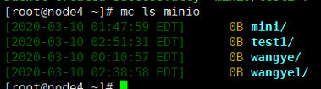

###### 6.5删除bucket

mc rb myminio/test1



###### 6.6上传文件

mc cp file myminio/bucket

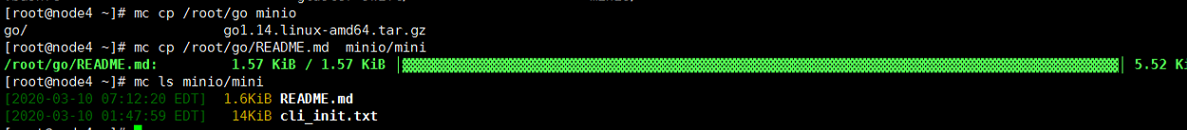

###### 6.7删除文件

mc rm myminio/mini/file

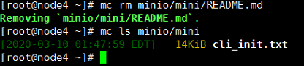

###### 6.8删除配置

mc config host remove myminio

###### 6.9其他命令通过mc -h查看